Gmina Ceków-Kolonia w programie
„Przedszkolny E-Mentor" — cyfrowa rewolucja w przedszkolach

Gmina Ceków-Kolonia otrzymała grant w ramach ogólnopolskiego programu „Przedszkolny E-Mentor (wielkopolskie 2)", finansowanego ze środków Krajowego Planu Odbudowy i Zwiększania Odporności. Trzy gminne placówki oświatowe wzbogacą się o nowoczesne cyfrowe narzędzia dydaktyczne, a nauczyciele — o nowe kompetencje w zakresie technologii informacyjno-komunikacyjnych.

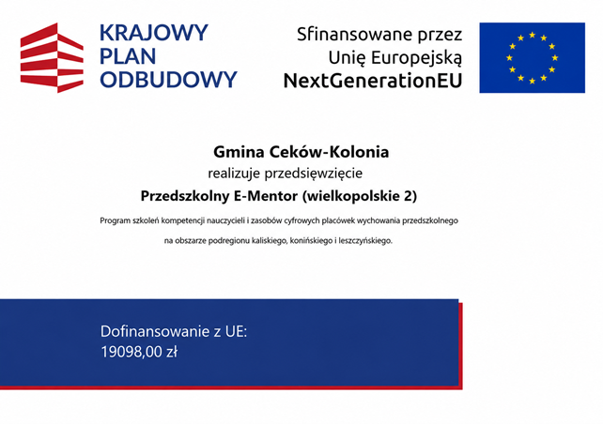
Skąd pochodzi finansowanie?
Projekt realizowany jest w ramach Komponentu C Krajowego Planu Odbudowy i Zwiększania Odporności — Transformacja cyfrowa, w obszarze Inwestycji C2.1.3: E-kompetencje (Reforma C2.1: Zwiększenie skali zastosowań rozwiązań cyfrowych w sferze publicznej, gospodarce i społeczeństwie). Środki pochodzą z unijnego Instrumentu na rzecz Odbudowy i Zwiększania Odporności (RRF) — programu NextGenerationEU, powołanego przez Unię Europejską jako odpowiedź na skutki pandemii COVID-19 i narzędzie budowania długofalowej odporności państw członkowskich.
Podmiotem zarządzającym programem grantowym — tzw. Ostatecznym Odbiorcą Wsparcia (OOW) — jest Fundacja Partycypacji Społecznej z siedzibą w Poznaniu. To właśnie z tą Fundacją Gmina Ceków-Kolonia zawarła 29 czerwca 2026 r. umowę o powierzenie grantu nr 253/2026/E-MENTOR/KPOD.05.08-IW.06-0141/25.
Dla kogo jest program?
„Przedszkolny E-Mentor (wielkopolskie 2)" adresowany jest do placówek wychowania przedszkolnego z obszaru podregionu kaliskiego, konińskiego i leszczyńskiego. Jego celem jest podniesienie kompetencji cyfrowych kadry nauczycielskiej oraz wyposażenie placówek w nowoczesne cyfrowe materiały dydaktyczne, które wzbogacą codzienną pracę z dziećmi i dostosują metody nauczania do realiów współczesnego, cyfrowego świata.
Trzy placówki — jeden cel
W ramach zbiorczego wniosku o grant złożonego przez Wójta Gminy Ceków-Kolonia Mariusza Chojnackiego dofinansowaniem objęte zostały trzy gminne placówki oświatowe:
1. Publiczne Przedszkole w Cekowie-Kolonii — jedyna samodzielna placówka przedszkolna w gminie, obejmująca największą grupę dzieci w wieku przedszkolnym.
2. Szkoła Podstawowa im. Mieczysława Jałowieckiego w Kamieniu — Oddział Przedszkolny
3. Szkoła Podstawowa w Morawinie — Oddział Przedszkolny
Warunkiem przyznania grantu było m.in. ukończenie przez co najmniej dwóch nauczycieli z każdej placówki szkolenia organizowanego przez OOW. Łącznie w procesie przygotowawczym uczestniczyło dziewięciu nauczycieli ze wszystkich trzech placówek.
Co zostało zakupione?
Grant przeznaczony jest wyłącznie na zakup cyfrowych materiałów dydaktycznych. W ramach projektu do placówek trafiły:
Publiczne Przedszkole w Cekowie-Kolonii:
• Monitor interaktywny i3Connect ELM 2 65" (producent: i3-Technologies) — urządzenie z ekranem dotykowym 4K, wbudowanym systemem Android i głośnikami, umożliwiające prowadzenie interaktywnych zajęć multimedialnych.
Szkoła Podstawowa w Kamieniu — Oddział Przedszkolny:
• Monitor interaktywny i3 Touch E-One 55" — wyposażony w technologię wielodotykową, WiFi i system Android, służący do aktywizacji dzieci podczas zajęć dydaktycznych.
• Projektor laserowy Optoma HZ40HDR — technologia laserowa, Full HD, HDR, przeznaczony do prezentacji multimedialnych i filmów edukacyjnych.
Szkoła Podstawowa w Morawinie — Oddział Przedszkolny:
• Monitor interaktywny i3CONNECT ELM 2 — zaawansowane urządzenie z systemem Android 14 (EDLA), 8 GB RAM, obsługą do 50 punktów dotyku jednocześnie, Wi-Fi 6, Bluetooth 5.2 oraz pakietem oprogramowania edukacyjnego (m.in. i3CONNECT Whiteboard, Google Play Store, obsługa platform Teams, Zoom i Google Meet).
Wszystkie zakupione urządzenia spełniają minimalne standardy techniczne określone przez Ministerstwo Edukacji Narodowej.
Wartość projektu i zasady finansowania
Całkowita wartość projektu wynosi 19 918,18 zł, z czego:
• 19 098,00 zł (100% kosztów netto) pochodzi z grantu finansowanego ze środków europejskich — NextGenerationEU,
• 820,18 zł stanowi wkład własny Grantobiorcy, przeznaczony w całości na pokrycie podatku VAT od jednego z zakupionych urządzeń (projektora laserowego). Środki te zabezpieczone są w budżecie szkoły.
Dlaczego to ważne?
Wychowanie przedszkolne jest pierwszym i jednym z najważniejszych etapów edukacji. To właśnie w tym okresie kształtują się fundamentalne kompetencje dziecka — w tym kompetencje cyfrowe, coraz bardziej niezbędne w nowoczesnym społeczeństwie. Współczesne dzieci od najmłodszych lat funkcjonują w otoczeniu technologii, dlatego zadaniem przedszkoli i oddziałów przedszkolnych jest stworzenie im środowiska, które w bezpieczny i dostosowany do wieku sposób wprowadza je w świat cyfrowy.
Realizacja projektu „Przedszkolny E-Mentor" w Gminie Ceków-Kolonia odpowiada bezpośrednio na tę potrzebę. Nowoczesny sprzęt interaktywny pozwoli nauczycielom prowadzić zajęcia w oparciu o aktywizujące metody pracy, multimedia i interaktywne zasoby edukacyjne. Dzieci zyskają możliwość uczenia się przez działanie, rozwijania kreatywności, komunikacji i umiejętności logicznego myślenia — a wszystko to przy wsparciu technologii dostosowanych do ich możliwości i potrzeb.
Projekt „Przedszkolny E-Mentor (wielkopolskie 2)" jest współfinansowany przez Unię Europejską ze środków NextGenerationEU w ramach Krajowego Planu Odbudowy i Zwiększania Odporności, Inwestycja C2.1.3 E-kompetencje.

